Тема урока: Теорема Пифагора
Цель урока: доказать теорему; показать её практическое применение;
развивать познавательную активность учащихся;
формировать умение работы в группах.
Наглядность и оборудование: таблицы, рисунки, высказывания.
I. Ориентировочно - мотивационный этап
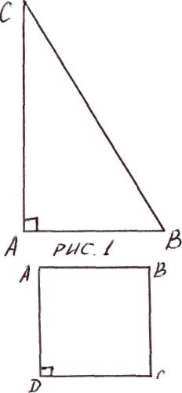
1) Фронтальная беседа:
- Как называется фигура, изображенная на рисунке 1?
- Какой треугольник называется прямоугольным?
- Как называются его стороны?
- Что такое гипотенуза?
- Что такое катет?
- Назовите по рисунку гипотенузу и катет.
- Как найти площадь прямоугольного треугольника?
- Катеты прямоугольного треугольника равны 16см и 10см. чему равна его площадь?

- Какая фигура изображена на рисунке 2?
- Что такое квадрат?
- Как найти его площадь?
- Сторона квадрата равна 8см. Найдите его площадь.
- Сторона квадрата равна а + b. Как найти его площадь?
2) Класс разделен на 4 группы исследователей. Группам даётся задание (каждая группа озвучивает своё задание и приступает к его выполнению (5 мин.)).
II. Операционно - познавательный этап
1. Историческая справка
О жизни Пифагора мы знаем мало. Он родился на острове Самос около (580, 576 годов до н.э.), далеко от Греции. Меньше 5км голубой воды залива Кушадо отделяло остров от берегов Малой Азии. Он видел в ясные дни жёлтые дороги, бегущие по большой земле в большой мир. Они звали. Совсем юношей Пифагор покинул родину. Он прошёл по дорогам Египта и 12 лет жил в Вавилоне. После возращения домой он переселился в Италию, затем на Сицилию. И здесь, в Креоне, рождается школа Пифагора.
Пифагор и его ученики занимались изучением чисел и их свойств, вкладывая в каждое число определенный смысл. В пифагорейской школе много внимания уделялось музыке, живописи, физическому развитию, здоровью. Главным пифагорейским символом здоровья опознавательным знаком была пентаграмма или пифагорейская звезда - звездчатый пятиугольник, образованный диагональю правильного пятиугольника. Известно, что Пифагор был Олимпийским чемпионом.
Пифагор проявил себя в столь разных областях науки, что историк философии Диоген Лаэрций утверждал: "Пифагоров было четыре или даже пять - философ, скульптор, кулачный боец, оракул, математик".
Неизвестно, каким способом доказывал Пифагор свою теорему. Несомненно, лишь то, что он открыл её под сильным влиянием египетской науки.
Читаю шутливую формулировку теоремы Пифагора, записанную на доске. Затем формулирую теорему в обычном виде "В прямоугольном треугольнике квадрат гипотенузы равен сумме квадратов катетов".
2. Доказательство теоремы
Каждой группе учащихся предлагается определённое доказательство теоремы. После подготовки один представитель от группы знакомит остальных учащихся с доказательством.
Вывод: с² = а² + Ь² (Квадрат гипотенузы равен сумме квадратов катетов).
3. Практическое закрепление:
Центральное место в философии воспитанников и приверженцев Пифагора занимали числа. "Где нет числа и меры - там хаос и химеры".
Далеко не у всех прямоугольных треугольников, катеты которых соотносятся как натуральные числа, гипотенуза также выражается натуральным числом, например, треугольник с катетами одинаковой длины (или результаты подготовительного этапа).
Это - великое открытие пифагорейских математиков. Поэтому особый интерес представляет задача отыскания "целочисленных" прямоугольных треугольников, то есть таких троек, что а + b = с. Этим мы сейчас с вами и займёмся.
Каждой группе дана таблица, в каждом столбце которой известно только два числа, вам надо найти третье число из Пифагоровой тройки.
(По завершению работы учащиеся заполняют таблицу на доске).
Вывод: Пифагоровы числа обладают рядом интересных особенностей:
- Один из катетов должен быть кратный трём.
- Один из катетов должен быть кратный четырем.
- Одно из Пифагоровых чисел должно быть кратно пяти.
Одна из троек пифагоровых чисел 3:4:5 имеет название "египетский треугольник". Шнур узлами делили на 12 равных отрезков, соединяли в кольцо. Растягивали в виде треугольника. Угол между 3 и 4 отрезками прямой. Об этом узнали египтяне ещё за 2000 лет до нашей эры и пользовались этим отношением для построения прямых углов при сооружении зданий.
Теорема Пифагора - в рисунках. Обратите внимание на эти шаржи. Эти "человечки" состоят из теоремы. Посмотрите на эти деревья. Перед вами две разновидности пифагоровых деревьев - фигур, получающихся при бесконечном повторении во всё меньшем масштабе знаменитых "пифагоровых штанов". Давайте с вами ещё раз проверим справедливость теоремы.
- (Каждая группа берёт с доски одну карточку, выполняет необходимые измерения и проверяет равенство: с = а + b).
- Учебник: страница 241 - №535(б, в) - по группам (1,2 группы - б; 3,4 гр. - в).
III. Заключительный этап урока
- Мы с вами познакомились с теоремой Пифагора, краткой биографией древнегреческого мыслителя, провели небольшое исследование.
- Давайте ещё раз сформулируем теорему, какие выводы можно сделать?
- Что нового вы узнали?
- Какие факты биографии вам, может быть ещё известны?
- Понравился ли вам урок?
На этом мы заканчиваем наш урок.
Приготовьте дневники, запишите домашнее задание:
а) § 28, №535(a), 508;
б) Найти другие доказательства теоремы, стихи о ней, сказки и т. п.
Большое спасибо за активное участие. Отметки за урок следующие:
Дидактический материал к уроку «Теорема Пифагора»
Каждой группе можно дать названия, созвучные с развитием этапов урока: гипотеза - поиск - доказательство - решение.
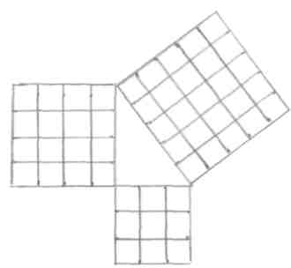
1. Ориентировочно - мотивационный этап:
2) 1. Определите вид треугольника по углам. Сравните квадрат большей стороны с суммой квадратов двух меньших.
- Постройте произвольный прямоугольный треугольник. Измерьте его катеты а и в и гипотенузу с. Проверьте равенство: а² + в² = с².
- Учащимся предложено практическое задание. Шнур разделен узлами на 12 равных частей. Сложите треугольник таким образом, чтобы его стороны состояли 3, 4 и 5 частей. Определите вид получившегося треугольника. Проверьте равенство: а² + в² = с².
- Построить прямоугольный равнобедренный треугольник. Измерить катеты а и в, гипотенузу с, проверить равенство: а² + в² = с².

- Изучение теоремы Пифагора:

- Разрежем квадрат со стороной (а + в) двумя способами. В обоих случаях получилось четыре прямоугольных треугольника с катетами а и в, поэтому площадь квадрата 1 равна сумме площадей квадратов 2 и 3. Но квадрат 1 построен на гипотенузе прямоугольного треугольника с катетами а и в, а квадраты 2 и 3 построены на его катетах. Значит, с² = а² + в².
- (Доказательство Платона). Для доказательства возьмем прямоугольный равнобедренный треугольник. На его катетах построим квадраты. Разрежем их по диагонали. Получившиеся треугольники сложим так, что образуется квадрат со стороной, равной гипотенузе нашего треугольника. Получили, что квадрат гипотенузы равен сумме квадратов катетов.
- ( Доказательство предложено индусским математиком Бхаскара в XII веке и китайцами около 1000 лет до н. э.). Вырежем четыре прямоугольных треугольника с катетами а и в (в > а) и сложим их так, чтобы гипотенузы с этих треугольников образовали квадрат со стороной (в - а). Найдем площадь квадрата со стороной с. Она состоит из суммы площадей четырех треугольников и квадрата со стороной (в - а).
с² = 4* ¹/₂ ав + (в- а)²,
с² = 2ав + в² - 2ав + а²,
с² = а² + в².
4. Доказательство основано на разрезании одного из квадратов, построенных на катетах, и укладывании полученных частей на квадрате, полученном на гипотенузе. Отрезок на стороне квадрата со стороной в равен половине диагонали квадрата со стороной а.
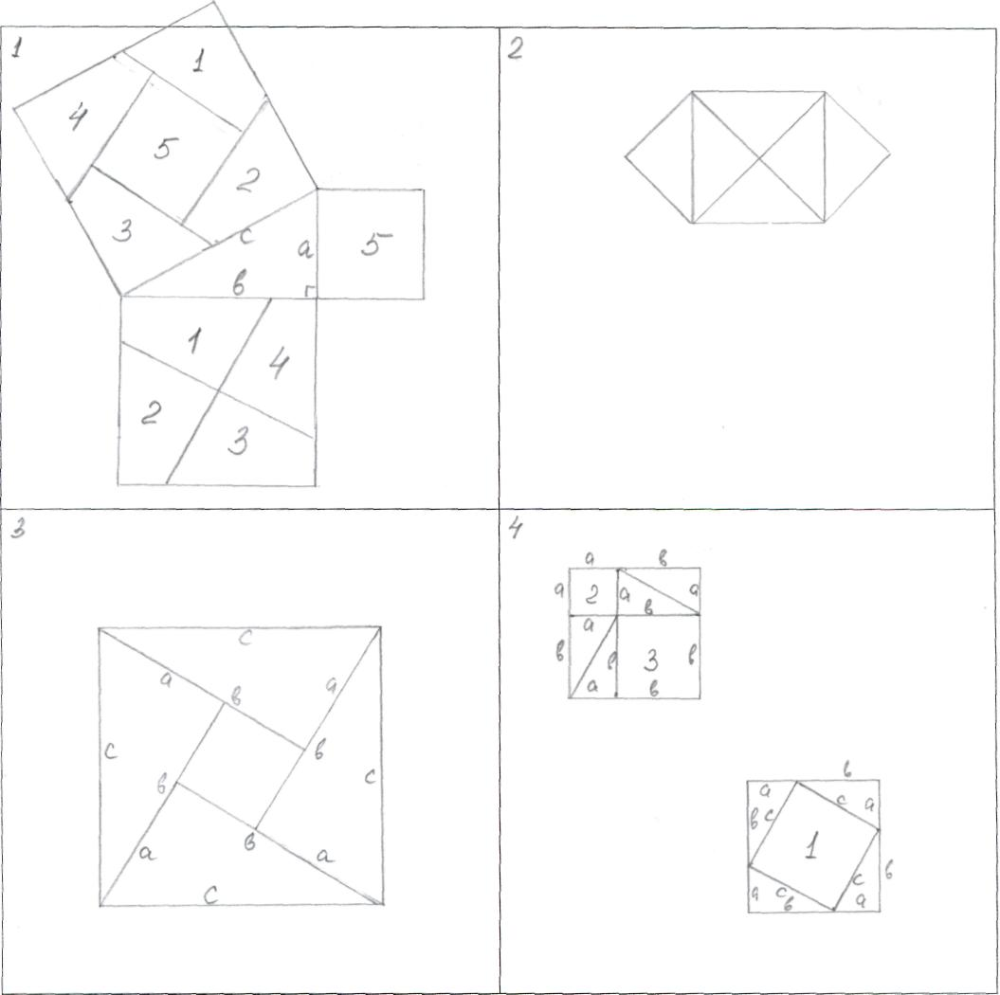
3. Практическое закрепление:
Заполните таблицу:

а | 3 | 33 |  | 77 | 6 |  | 11 |  | 13 | 65 | 7 |  | 40 | 45 |  | 15 | 63 |  | 39 | 144
в |  | 56 | 20 |  | 8 | 180 |  | 35 | 84 |  | 24 | 55 |  | 28 | 112 | 8 | 65 | 12 | 80
с | 5 |  | 29 | 85 |  | 181 | 61 | 37 |  | 97 |  | 73 | 41 |  | 113 |  |  | 13 |  | 145

